МИНОБРНАУКИ РОССИИ

ФЕДЕРАЛЬНОЕ ГОСУДАРСТВЕННОЕ БЮДЖЕТНОЕ ОБРАЗОВАТЕЛЬНОЕ

УЧРЕЖДЕНИЕ ВЫСШЕГО ОБРАЗОВАНИЯ

«ВОРОНЕЖСКИЙ ГОСУДАРСТВЕННЫЙ УНИВЕРСИТЕТ»

(ФГБОУ ВО «ВГУ»)

Факультет Компьютерных наук

Кафедра программирования и информационных технологий

Техническое задание

на разработку веб-приложения

«Онлайн-система записи на прием к врачам с возможностью выбора специализации, врача и времени приема

HealHub»

Исполнители

______________ А.В. Черных

______________ А.И.А. Мохамед

______________ К.А.М. Фахим

Заказчик

______________ В.С. Тарасов

Воронеж 2024

**Содержание**

1 Терминология 4

2 Общие сведения 6

2.1 Полное наименование приложения 6

2.2 Заказчик приложения 6

2.3 Исполнитель 6

2.4 Перечень документов, на основании которых создается система 6

2.5 Плановые сроки начала и окончания работы 7

2.6 Порядок оформления и предъявления результатов работы 7

3 Назначения и цели создания 9

3.1 Назначение проекта 9

3.2 Цели проекта 9

3.3 Задачи проекта 9

3.3.1 Для клиентов 9

3.3.2 Для гостя 10

3.3.3 Для врача 10

3.3.4 Для администратора 10

3.4 Предметная область 11

4 Основные характеристики сайта и программного обеспечения 12

4.1 Характеристики программного обеспечения сайта 12

4.2 Общие требования к оформлению и верстке страниц 12

5 Структура сайта 13

6 Дизайн сайта 14

7 Навигация по сайту 15

8 Описание страниц сайта 16

9 Функциональность сайта 19

9.1 Контент и наполнение сайта 19

9.2 Формат предоставления материала для сайта 20

10 Языковые версии сайта 21

11 Группы пользователей 22

11.1 Гость 22

11.2 Клиент 22

11.3 Врач 23

11.4 Администратор 23

12 Порядок контроля 25

ПРИЛОЖЕНИЕ А 26

ПРИЛОЖЕНИЕ Б 27

ПРИЛОЖЕНИЕ В 29

ПРИЛОЖЕНИЕ Г 30

ПРИЛОЖЕНИЕ Д 31

1. Терминология

**GitHub** – облачная платформа для хостинга IT-проектов и совместной разработки, «под капотом» которой находится популярная система контроля версий Git, а также полноценная социальная сеть для разработчиков.

**Trello** – веб-приложение, предназначенное для организации задач и управления проектами с помощью карточек, списков и досок. Обеспечивает простоту в использовании и гибкость в настройке рабочего процесса.

**Miro** – онлайн-доска для совместной работы и визуального моделирования, позволяющая командам создавать, делиться и совместно редактировать различные виды контента, включая диаграммы, схемы, макеты и пр.

**БД** – база данных, организованная с использованием структурированных данных для хранения, управления и доступа к информации.

**СУБД** – система управления базами данных; программное обеспечение, предназначенное для создания баз данных (таких, как MySQL, PostgreSQL, Oracle и др.) и управления ими.

**Front-end (Frontend)** – часть веб-разработки, отвечающая за создание пользовательского интерфейса, с которым взаимодействует пользователь в браузере или приложении.

**Back-end (Backend)** – часть веб-разработки, отвечающая за серверную сторону приложения, обработку запросов пользователя, работу с базой данных и бизнес-логику.

**REST** **API** – программный интерфейс, позволяющий взаимодействовать с сервером и получать доступ к его функциональности через стандартные HTTP-запросы, такие, как GET, POST, PUT и DELETE.

**Сервер** – компьютер или программное обеспечение, обрабатывающее запросы от клиентов (например, браузеров) и предоставляющее им данные или услуги.

**Отладка** – процесс идентификации, анализа и устранения ошибок в программном обеспечении для обеспечения его правильной работы.

**Google** **Chrome** – веб-браузер, разработанный компанией Google, позволяющий пользователям просматривать веб-страницы и взаимодействовать с интернет-сервисами.

**Java** – универсальный объектно-ориентированный язык программирования, широко используемый для создания различных типов программного обеспечения, веб-приложений и мобильных приложений.

**Spring** – фреймворк для разработки Java-приложений, облегчающий создание корпоративных и веб-приложений с помощью инверсии управления и внедрения зависимостей.

**MySQL** – система управления реляционными базами данных (СУБД), широко используемая для хранения данных в веб- и других приложениях и управления ими.

**HTML** – язык разметки, используемый для создания структуры веб-страниц с помощью различных элементов и тегов.

**CSS** – язык таблиц стилей, который используется для оформления веб-страниц, задавая внешний вид и расположение элементов на странице.

**JavaScript** – интерпретируемый язык программирования, используемый для добавления интерактивности на веб-страницы. Включает в себя обработку событий, динамическое обновление содержимого и пр.

**React** – JavaScript-библиотека для создания пользовательских интерфейсов, разработанная компанией Facebook. Упрощает создание масштабируемых и интерактивных веб-приложений.

**Верстка** – процесс создания структуры и внешнего вида веб-страницы с использованием HTML, CSS и иногда JavaScript.

1. Общие сведения
   1. Полное наименование приложения

Онлайн-система записи на прием к врачу с возможностью выбора специализации, врача и времени приема.

Название приложения: HealHub.

2. 1. Заказчик приложения

Факультет Компьютерных Наук.

Кафедра программирования и информационных технологий.

Заказчик: Старший преподаватель Тарасов Вячеслав Сергеевич.

Представитель заказчика: Ассистент Проскуряков Егор Дмитриевич.

* 1. Исполнитель

Факультет компьютерных наук.

Кафедра информационных технологий управления.

3 курс, 7 группа.

Команда номер 7.5.

Состав команды разработчика:

* + - Черных Алексей Викторович;
    - Абдиладиф Ибрахим Али Мохамед;
    - Карлос Ашраф Милад Фахим.
  1. Перечень документов, на основании которых создается система
     + Федеральный закон "Об информации, информационных технологиях и о защите информации" от 27.07.2006 N 149–ФЗ;
     + Федеральный закон "О персональных данных" от 27.07.2006 N 152–ФЗ;
     + Закон РФ от 07.02.1992 N 2300-1 (ред. от 11.06.2021) "О защите прав потребителей";
     + Федеральный закон "Об основах охраны здоровья граждан в Российской Федерации" от 21.11.2011 г. N 323-ФЗ;
     + ГОСТ 34.602-89.
  2. Плановые сроки начала и окончания работы

Плановый срок начала работ – март 2024

Плановый срок окончания работ – июнь 2024

|  |  |
| --- | --- |
| Этап работы | Документы |
| Первая аттестация | Техническое задание |
| Вторая аттестация | Промежуточный курсовой проект |
| Третья аттестация | Готовый курсовой проект |

* 1. Порядок оформления и предъявления результатов работы

Отчеты по данной работе будут проводиться во время рубежных аттестаций. Сроки аттестаций и требования:

Первая аттестация (середина марта 2024):

* + - Cоздан репозиторий проекта на GitHub;
    - Распределены задачи проекта в таск-менеджере Trello;
    - Создан проект Miro с общей логикой системы;
    - Предоставлены промежуточные результаты по курсовому проекту;
    - Готовое техническое задание;
    - Презентация проекта, видео-презентация проекта;
    - Сопроводительное письмо представителю и заказчику.

Вторая аттестация (середина апреля 2024):

* + - Написана основополагающая часть кода приложения;
    - Реализована БД и ее взаимодействие с сервером;
    - Проведено тестирование по работе системы.

3 аттестация (конец мая 2024):

* + - Разработан курсовой проект;
    - Проведена отладка;
    - Выполнены завершающие работы по доработке кода приложения;
    - Предоставлена готовая система.

Вся документация обязана быть подготовлена в печатном и электронном виде и размещена на https://github.com/Fextice/HealHub.

1. Назначения и цели создания
   1. Назначение проекта

Веб-приложение для записи к врачу нужной специализации с возможностью выбора на карте конкретного врача и времени приема.

* 1. Цели проекта
     + Создание веб-приложения для улучшения доступа к медицинским услугам, а также автоматизация системы записи к врачу.
  2. Задачи проекта
     + Обеспечение возможности авторизации пользователя;
     + Реализация интерактивной карты для выбора врача с нужным местоположением;
     + Обеспечение возможности получения напоминаний о записи за неделю, три дня и/или день до приема к врачу;
     + Обеспечение возможности получения оповещений об изменении записи приема;
     + Обеспечение возможности связи с администратором;
     + Разделение пользователей на клиента, гостя, доктора и администратора.
     1. Для клиентов
     + Обеспечение возможности просмотра профиля врача;
     + Обеспечение возможности просмотра своего профиля;
     + Обеспечение возможности получения оповещений о записи на почту;
     + Обеспечение возможности просмотра информации о текущих записях;
     + Обеспечение возможности просмотра деталей приема;
     + Обеспечение возможности просмотра информации о компании HealHub;
     + Обеспечение возможности выбора определенного времени записи к врачу, если есть свободное время;
     + Обеспечение возможности выбора нужного врача на карте;
     + Обеспечение возможности выбора врача нужной врачебной специализации;
     + Обеспечение возможности отмены приема;
     + Обеспечение возможности выбора врачей по регионам и городам Российской Федерации;
     1. Для гостя
     + Обеспечение возможности просмотра профиля врача;
     + Обеспечение возможности выбора врача нужной специализации;
     + Обеспечение возможности зарегистрироваться на сайте;
     + Обеспечение возможности войти в свой профиль.
     1. Для врача
     + Обеспечение возможности просмотра своего профиля;
     + Обеспечение возможности отмены приема;
     1. Для администратора
     + Обеспечение возможности сброса пароля пользователя;
     + Обеспечение возможности удаления учетной записи пользователя;
     + Обеспечение возможности просмотра данных пользователя;
     + Обеспечение возможности редактирования данных пользователя;
     + Обеспечение возможности управления специализациями врачей;
     + Обеспечение возможности поиска определенного пользователя по уникальному id, ФИО, почте или номеру телефона;
     + Обеспечение возможности просмотра записей о приемах.

1. 3. Предметная область
      * Информация и персональные данные, размещающиеся на сайте и хранящиеся в базе данных веб-приложения защищены в соответствии с Федеральным законом от 27.07.2006 N 152-ФЗ «О персональных данных»;
      * Отношения, возникающие между потребителями (клиентами) и владельцами предоставляемых услуг регулируются настоящим законом РФ от 07.02.1992 N 2300-1 (ред. от 05.12.2022) «О защите прав потребителей»;
2. Основные характеристики сайта и программного обеспечения
   * + Приложение должно реализовывать утвержденные задачи и условия;
     + Приложение должно иметь архитектуру, соответствующую шаблону Клиент-Серверного приложения и иметь разделение на backend и frontend, связанных между собой REST API.
   1. Характеристики программного обеспечения сайта

Страницы сайта должны корректно отображаться в браузерах Google Chrome версии 122.0.6261.111 и выше, Microsoft Edge версии 121.0.2277.83 и выше, Yander Browser (Яндекс Браузер) версии 23.11.3.955 и выше.

Для реализации программно-аппаратной части были выбраны следующие технологии:

* + - Язык программирования Java;
    - Фреймворк Spring;
    - СУБД MySQL.

Для реализации клиентской части были выбраны следующие технологии:

* + - Язык программирования JavaScript;
    - Язык стилей CSS;
    - Фреймворк React;
    - Язык разметки HTML.
  1. Общие требования к оформлению и верстке страниц

Дизайн страниц веб-приложения должен иметь единый стиль оформления, умеренную цветовую палитру, обеспечивать читаемость текста путем использования подходящего шрифта и размера.

При верстке страниц используются язык разметки HTML и каскадные таблицы стилей CSS.

2. Структура сайта
   * + Страница авторизации;
     + Страница профиля клиента;
     + Главная страница с выбором области, города и специализации врача;
     + Страница карты с врачами;
     + Страница найденных врачей;
     + Страница записи к врачу;
     + Страница подтверждения бронирования;
     + Страница профиля врача;
     + Страница информации о клиенте;
     + Страница информации о записях;
     + Страница связи с администратором;
     + Страница администрирования.
3. Дизайн сайта
   * + Всем страницам свойственно единообразие стиля;
     + Все элементы сайта сливаются с фоном и хорошо заметны;
     + Основное меню сайта находится в верхней части страницы.
4. Навигация по сайту

Логотип закреплен в левом верхнем углу. Основное меню навигации расположено в верхней части экрана. Меню навигации включает в себя следующие элементы:

* + - Логотип «HealHub», при нажатии на который открывается основная страница;
    - Кнопка «Информация о компании HealHub». Открывает страницу, на которой можно ознакомиться со сведениями о приложении;
    - Кнопка «Связь с администрацией». Включает в себя форму отправки обращения;
    - Кнопка «Личный кабинет». Представлена значком в виде силуэта человека;
    - Кнопка «Администрирование». Появляется при входе с профиля администратора.

1. Описание страниц сайта

Страница «Авторизация» включает в себя:

* + - Страницу с формой для ввода логина и пароля.

Страница «Профиль клиента» включает в себя:

* + - Страницу с формой редактирования личных данных;
    - Историю записей к врачам;
    - Текущую информацию об актуальных записях.

Страница «Выбор области, города и специализации врача» включает в себя:

* + - Меню с выбором области;
    - Меню с выбором города;
    - Меню с выбором специализации врача.

Страница «Карта» включает в себя:

* + - Карта с отметками заведений, где были найдены врачи выбранной специализации в данном городе.

Страница «Найденные врачи» включает в себя:

* + - Меню с выбором врачей в лечебном заведении, если таковых было несколько в одном заведении.

Страница «Запись к врачу» включает в себя:

* + - Меню с профилем врача;
    - Меню с выбором нужной даты, на которую хотите записаться;
    - Возможность выбора диапазона из нескольких дат, чтобы найти более подходящее время для записи;
    - Меню с выбором времени записи;
    - Кнопка для подтверждения выбранного времени.

Страница «Подтверждение бронирования» включает в себя:

* + - Меню с сообщением об отправке информации на почту пользователя.

Страница «Профиль врача» включает в себя:

* + - Страницу с формой редактирования личных данных;
    - Историю записей;
    - Текущую информацию об актуальных записях;
    - Просмотр профилей записанных клиентов.

Страница «Связь с администратором» включает в себя:

* + - Страницу с формой отправки вопроса, жалобы, пожелания администратору;
    - Кнопка отправки запроса.

Страница «Администрирование». Появляется только при входе с учетной записи «администратор» и включает в себя следующие компоненты:

* + - Отображение статистики (графики и диаграммы) сайта (количество пользователей за определенный промежуток времени, время, проведенное на сайте);
    - Просмотр информации о зарегистрированных пользователей, где отображается статус пользователя (Клиент, врач);
    - Поиск определенных пользователей;
    - При нажатии на клиента открывается меню с возможностью редактирования информации о пользователе, удаление учетной записи, а также сброс пароля;
    - При нажатии на врача открывается меню с возможностью редактирования информации о пользователе, удаление учетной записи, изменение специализации, а также сброс пароля;
    - Просмотр записей о приемах с возможностью редактирования информации.

1. Функциональность сайта

Веб-приложение представляет возможности для:

* + - Просмотра профиля врача;
    - Выбора врача нужной специализации;
    - Авторизации;
    - Выбора на карте врача нужной специализации;
    - Доступа к личному кабинету всех категорий пользователей (врачи, пациенты, администраторы).
  1. Контент и наполнение сайта

Основным наполнением сайта служит сущность «Запись к врачу», благодаря которой пользователь может записаться к необходимому ему специалисту. Также пользователь имеет возможность просмотреть список врачей различной специализации, ознакомиться с информацией о выбранном враче при переходе в его профиль, выбрать на карте подходящее место приема врача и подходящее время. В случае возникновения вопросов пользователь может обратиться к администрации приложения. Также присутствует возможность оставить жалобу или пожелание. Для того чтобы воспользоваться функционалом приложения, необходимо зарегистрироваться. Пользователи без регистрации могут только посмотреть расположение специалистов на карте и свободные к ним окна для записи. Записаться к врачу они не могут. После регистрации пользователь видит в личном кабинете историю посещений врачей. За определенное время до приема (выбирается пользователем) он получит напоминание. Если у пользователя нет больше возможности попасть к врачу, он может в любой момент отменить прием. Для самых любопытных пользователей предусмотрена страница с информацией о приложении и разработчиках.

5. 1. Формат предоставления материала для сайта

Вся актуальная информация о сайте, необходимая для реализации веб-приложения, находится на сайте https://github.com/Fextice/HealHub.

1. Языковые версии сайта

Все страницы должны быть с поддержкой русской языковой версии.

1. Группы пользователей

Система должна содержать следующие виды пользователей:

* + - Гость (неавторизированный пользователь);
    - Клиент;
    - Врач;
    - Администратор.
  1. Гость

В возможности гостя входит:

* + - Просмотра профиля врача;
    - Регистрация на сайте;
    - Вход на сайт;
    - Выбор врача нужной специализации;
    - Связь с администратором;
    - Просмотр информации о компании HealHub.

2. 1. Клиент

В возможности клиента входит:

* + - Просмотр профиля врача;
    - Просмотра своего профиля;
    - Восстановления забытого пароля;
    - Просмотра деталей приема;
    - Просмотр истории приемов;
    - Просмотр информации о текущих записей;
    - Просмотр информации о компании HealHub;
    - Выбор определенного времени записи к врачу, при условии, что у врача есть свободное время;
    - Выбор нужного врача на карте;
    - Выбор врача нужной врачебной специализации;
    - Отмена приема;
    - Выбор доступных врачей в областях Российской Федерации;
    - Выбор доступных врачей в городах Российской Федерации;
    - Связь с администратором.
  1. Врач

В возможности врача входит:

* + - Просмотр медицинской истории клиента;
    - Просмотр информации о компании HealHub;
    - Просмотр своего профиля;
    - Отмена приема;
    - Просмотр информации о приеме;
    - Редактирование деталей приема;
    - Просмотра расписания приемов;
    - Связь с администратором.
  1. Администратор

В возможности администратора входит:

* + - Сброс пароля пользователя;
    - Удаление учетной записи пользователя;
    - Просмотр данных пользователя;
    - Редактирование данных пользователя;
    - Управление специализациями врачей;
    - Просмотр информации о компании HealHub;
    - Просмотр записей о приемах.

1. Порядок контроля

Контроль разработки веб-приложения осуществляется путем обсуждения текущего этапа разработки исполнителями, а также путем встреч с заказчиком.

Заказчику в обозначенный им срок предоставляется готовое веб-приложение, а также вся необходимая для проекта документация.

Заказчик осуществляет проверку соответствия функциональности приложения согласно данному Техническому Заданию.

Исполнитель также обязан предоставить заказчику следующий комплект, необходимый для защиты проекта:

* + - Техническое задание;
    - Курсовой проект;
    - Демонстрационная версия приложения;
    - Исходный код приложения.

Вся сопроводительная документация предоставляется в печатном и в электронном виде на https://github.com/Fextice/HealHub.

ПРИЛОЖЕНИЕ А

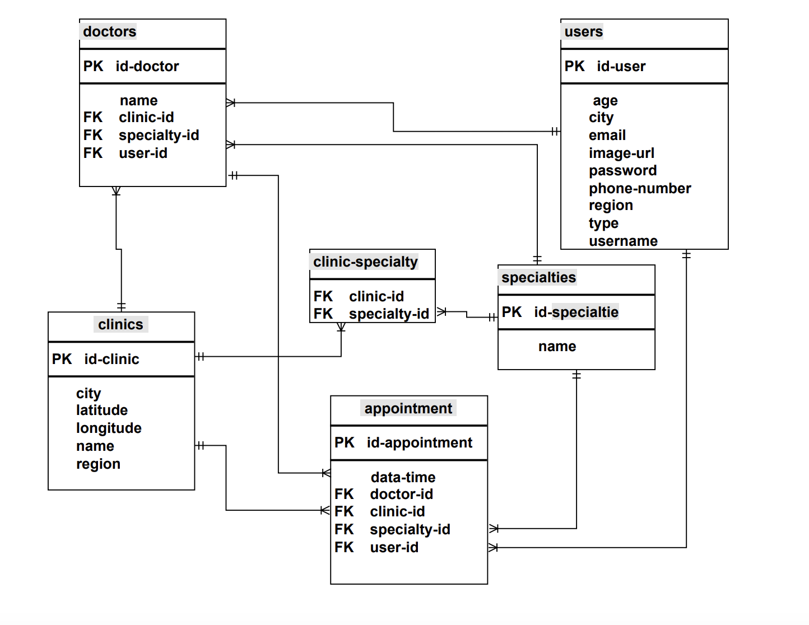

1. ER диаграмма

Приложение Б

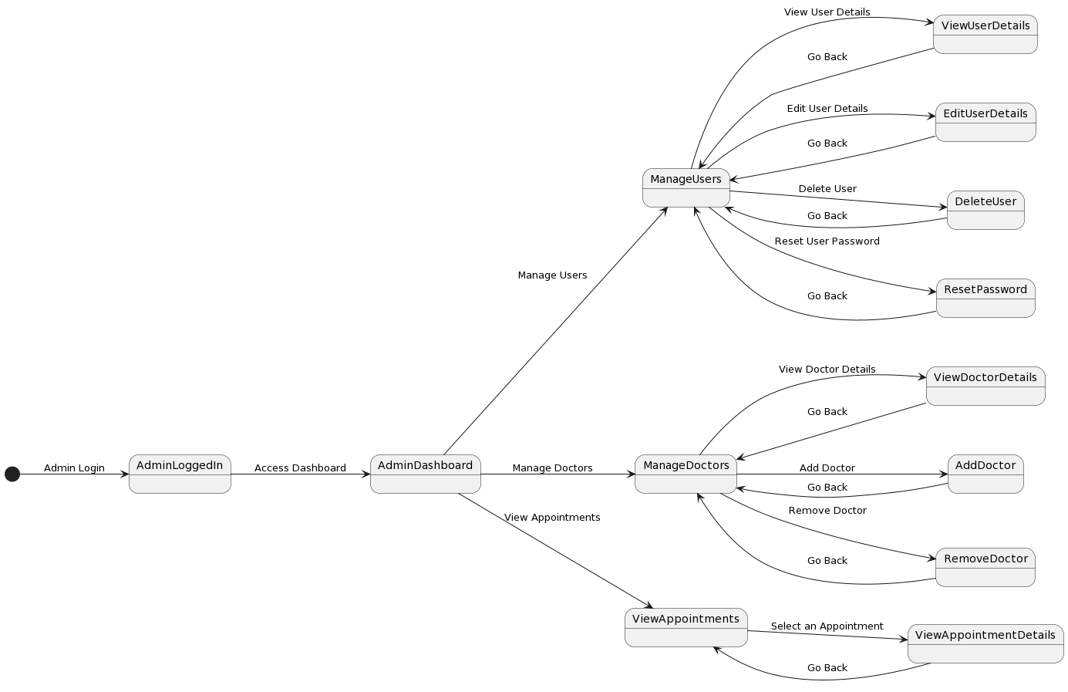

1. Диаграмма состояний администратора

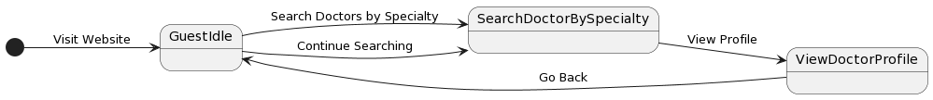

1. Диаграмма состояний гостя

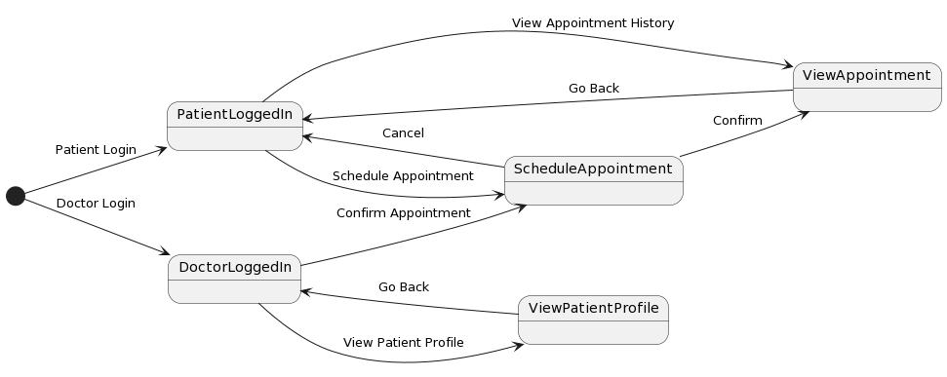

1. Диаграмма состояний пациент и врач

ПРИЛОЖЕНИЕ В

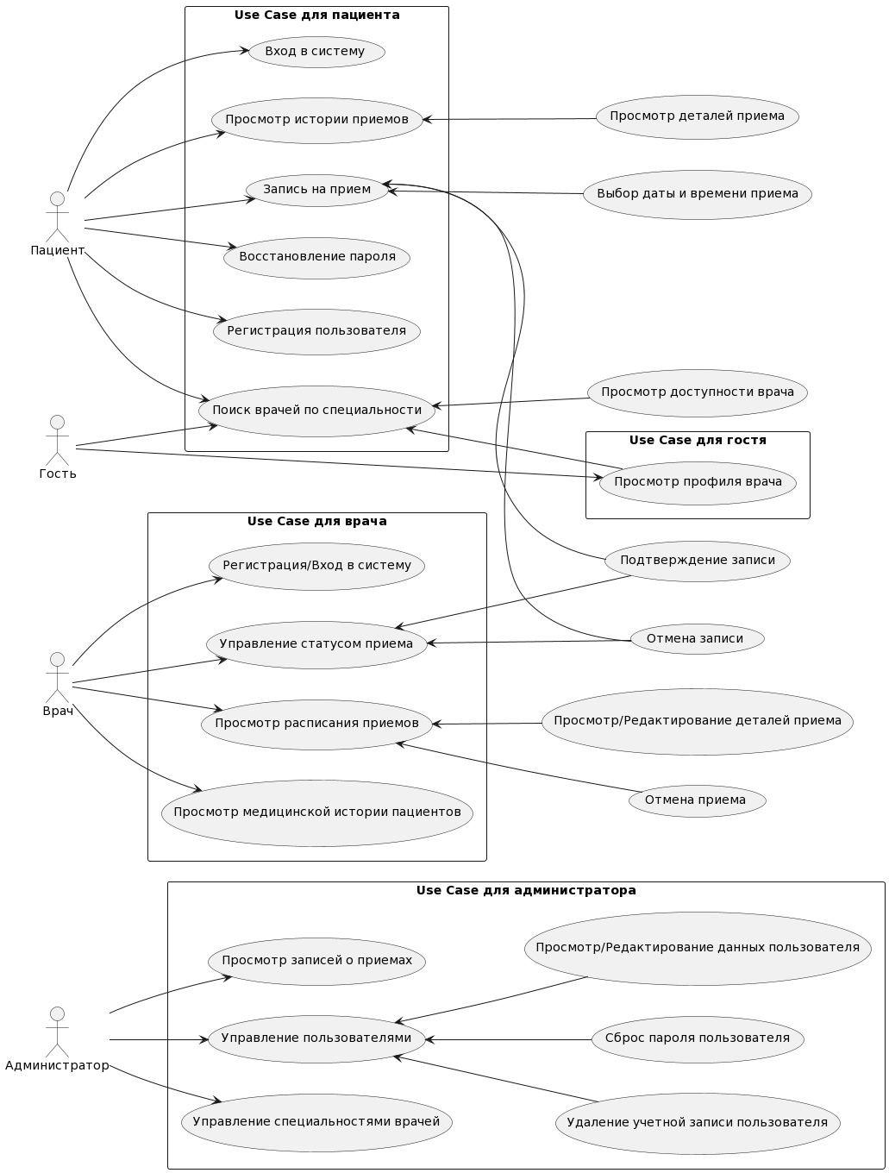

1. Use-Case диаграмма

Приложение Г  
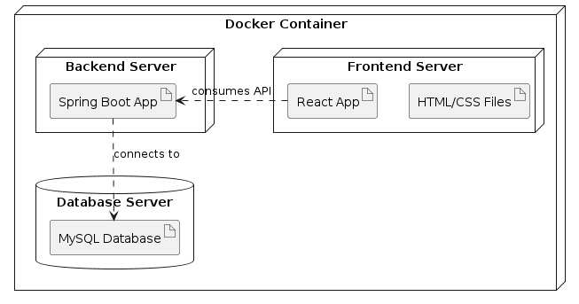

1. Deployment diagram

Приложение Д

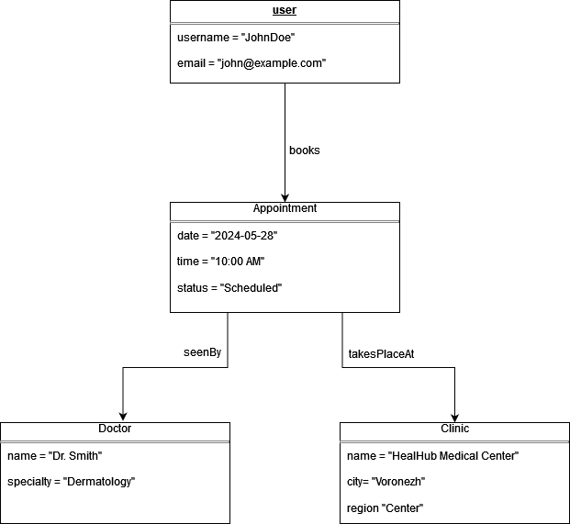

1. Object Diagram